K1R152/3L2S2

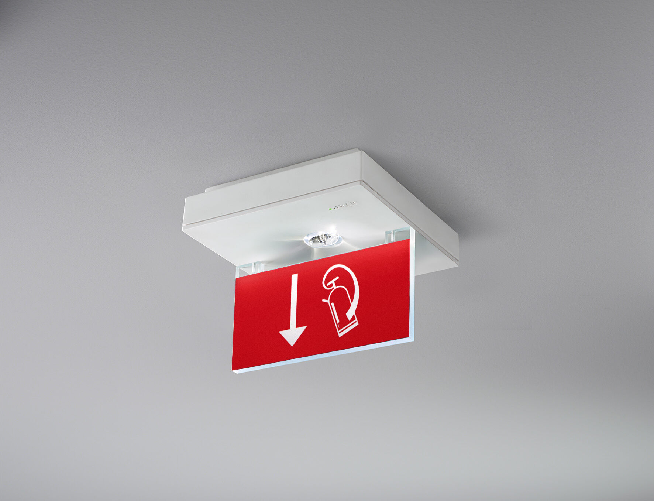
Luminária de emergência sinalização para simples e dupla face. Montagem saliente. Luminária autónoma (contém bateria). Dimensões: 152 mm x 152 mm x 38 mm. Placa de sinalização em acrílico 76 mm com lados iluminados, abertura sem parafusos, conexão elétrica automática (até 2.5mm²), terminais de fio sem parafusos, acessórios opcionais para montagem de encastrar, quatro portas break-out Ø13mm. Elevado rendimento luminoso para a iluminação vertical do equipamento de combate a incêndios (5 lux). Fluxo luminoso em estado de emergência: 150 lm. Potência: 0.9 W. Tensão: 220-230V. A distância de percepção do pictograma é 15 m. Duraçãos: 180 minutos. A luminária contém dados da fonte de luz, data da bateria e tipo, conforme exigido de acordo com EN 60598-2.22. Bateria: 4 x NiMh 1,2V 2,2Ah. Teste funcional automático todas as semanas, teste de duração todas as 13 semanas, de acordo com EN 50172 e EN 62034. Modo mantido / não mantido selecionável, predefinido para a aplicação mais comum. Classe de isolamento: classe II. Segurança fotobiológica EN 62471: RISK GROUP 1 / RISK GROUP 2. Policarbonato resistente a impactos base, RAL9003 - branco. Grau de protecção IP: IP42. Grau de protecção IK: IK04. Teste ao fio encandescente: 850°C. 5 anos de garantia sobre luminária, fonte de luz, driver e bateria. Certificações: CE, ENEC. A luminária foi desenvolvida e produzida de acordo com a norma EN 60598-1 numa empresa certificada pela ISO 9001 e pela ISO 14001.

